「経歴書」　　　　　　　　　　　　　　　　　　　　　　　　　　　　　　　　　　　記入日　　　　　　　年　　　　月　　　　日

|  |  |  |  |  |  |
| --- | --- | --- | --- | --- | --- |
| 氏名  （フリガナ） |  | | 会員番号 |  | |
| 住所 | 〒 | | 連絡先 | 電話番号：  ※携帯電話等、連絡がつきやすい電話番号をご記入ください。 | |
| 年齢 |  | | メールアドレス： | |
| 所属  地区協議会 |  | |  | | |
| 応募理由 | | | | | |
|  | | | | | |
| 経歴（現在に至るまで）　※公募内容に関係するものは、必ずご記入ください | | | | | |
| 期間 | | 職務等経歴 （勤務先 ・ 職種　・　業務内容 ） | | | |
|  | |  | | | |
|  | |  | | | |
|  | |  | | | |
|  | |  | | | |
|  | |  | | | |
|  | |  | | | |
| 取得資格 | | | | | |
|  | |  | | |  |
|  | |  | | |  |
|  | |  | | |  |
| 公募に関係する研修受講歴 （※なにをいつ頃） | | | | | |
|  | | | | | |
|  | | | | | |
| 本会の研修・委員会等活動参加状況　（※会への関りについて確認するためのものです） | | | | | |
|  | | | | | |

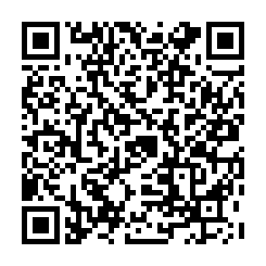　※足りない場合は行を増やしてご記入ください。

　※右記のフォームからもご応募できます。→